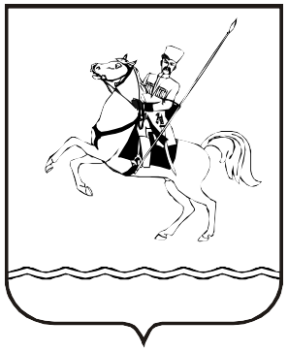

АДМИНИСТРАЦИЯ МУНИЦИПАЛЬНОГО ОБРАЗОВАНИЯ
ЛЕНИНГРАДСКИЙ МУНИЦИПАЛЬНЫЙ ОКРУГ
КРАСНОДАРСКОГО КРАЯ

ПОСТАНОВЛЕНИЕ

от 30.01.2026 № 65
станица Ленинградская

Об утверждении Порядка создания координационных или совещательных органов в области развития малого и среднего предпринимательства на территории муниципального образования Ленинградский муниципальный округ Краснодарского края

В соответствии со статьей 13 Федерального закона от 24 июля 2007 г. № 209-ФЗ «О развитии малого и среднего предпринимательства в Российской Федерации» п о с т а н о в л я ю:
      - Утвердить Порядок создания координационных или совещательных органов в области развития малого и среднего предпринимательства на территории муниципального образования Ленинградский муниципальный округ Краснодарского края (приложение).
      - Отделу экономики администрации Ленинградского муниципального округа (Андрющенко Д.В.) обеспечить:
1) официальное опубликование и размещение настоящего постановления на официальном сайте администрации Ленинградского муниципального округа в информационно-телекоммуникационной сети «Интернет»;
2) организацию деятельности координационного или совещательного органа в области развития малого и среднего предпринимательства.
      - Признать утратившим силу постановление администрации муниципального образования Ленинградский район от 5 октября 2018 г. № 1067 «Об утверждении Порядка создания координационных или совещательных органов в области развития малого и среднего предпринимательства на территории муниципального образования Ленинградский район».
      - Контроль за выполнением настоящего постановления возложить на заместителя главы Ленинградского муниципального округа, начальника финансового управления администрации Тертицу С.В.

      - Постановление вступает в силу со дня его официального опубликования.

Глава Ленинградского
муниципального округа Ю.Ю. Шулико

